**TÍTULO DO RESUMO EXPANDIDO**

**Site Dedicado à Criação e Desenvolvimento de Histórias**

*Heloísa De Conto[1]*

**RESUMO**

(um espaço simples em branco)

Texto do resumo: descrever sucintamente o trabalho englobando objetivos, procedimentos metodológicos, principais conclusões contendo de 100 a 150 palavras. Deve ser elaborado em parágrafo único, sem recuos, com espaço entre linhas simples e fonte Arial - tamanho12.

(um espaço simples em branco)

**Palavras-chave**: Página Web. Escrita criativa. Criação.

**INTRODUÇÃO**

(um espaço simples em branco entre o título e o texto)

Fonte Arial, Tamanho 12, Espaçamento entre linhas 1,5; recuo de parágrafo 2 cm; margem superior e esquerda 3 cm, inferior e direita 2 cm.

Introdução: situar o leitor no contexto do tema pesquisado, oferecendo uma visão global do estudo realizado, esclarecendo as delimitações estabelecidas na abordagem do assunto, os objetivos e as justificativas que levaram os autores a tal investigação para, em seguida, apontar as questões da pesquisa para as quais se buscarão as respostas.

Em síntese, a introdução deverá apresentar e delimitar a dúvida investigada (problema de estudo – o quê), os objetivos (para que serviu o estudo) e os principais autores que fundamentaram a pesquisa. Para os trabalhos de extensão, deverão ser apresentadas, também, as metas (resultados pretendidos).

O presente trabalho propõe o desenvolvimento de uma aplicação web que proporcione a criação de histórias de maneira simples e organizada, buscando facilitar o processo de escrita criativa de escritores iniciantes e aqueles que desejam praticá-la.

A escrita criativa, de modo geral, é a escrita voltada a narração de histórias de formar a explorar diferentes possibilidades de produção textual, auxiliando tanto na formação acadêmica quanto pessoal dos indivíduos, visto que “[…] a escrita põe em circulação o nosso mundo interior, porque é um instrumento capaz de inventar histórias, expressar emoções ou criar fantasias” (CERRILLO, 2008).

(dois espaços simples em branco entre uma seção e outra)

(dois espaços simples em branco entre uma seção e outra)

**PROCEDIMENTOS METODOLÓGICOS**

O projeto vem sendo desenvolvido durante as aulas de Prática Profissionalizante Orientada II, integrando os conteúdos já aprendidos durante o ensino médio e os que ainda estão sendo lecionados. Para o desenvolvimento do projeto, o mesmo foi dividido em dois principais momentos: a pesquisa bibliográfica e o desenvolvimento da aplicação.

Durante a primeira fase, foram realizadas pesquisas sobre a área da escrita e seus segmentos, além do levantamento de aplicativos e páginas web que buscam englobar tal atividade. Com isso, foi possível analisar os principais aspectos que devem ser levados em conta para a criação de narrativas, como personagens, ambientações, sentimentos, entre outros.

Após obter informações sobre a escrita e as principais funcionalidades a serem exploradas, iniciou-se o processo de desenvolvimento da aplicação web. Tal processo foi iniciado com o desenvolvimento da identidade visual do site, optando por cores sóbrias e utilizando tons de marrom para compor a interface gráfica, como demonstrado na figura 1.

**Figura 1:** Interface Gráfica

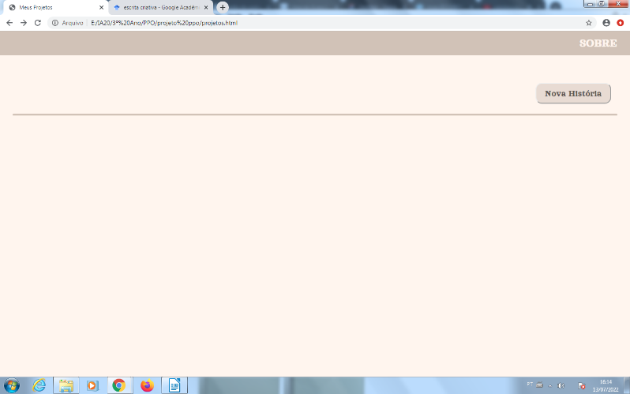

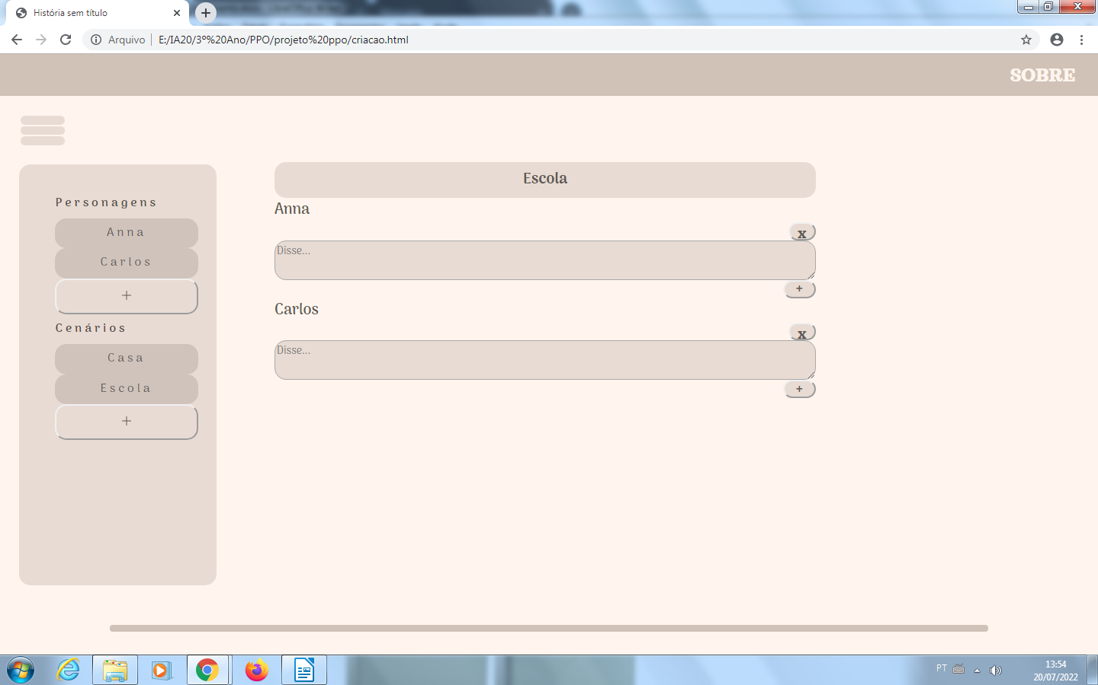**Figura 2:** Interface Gráfica de Criação

Com a parte gráfica preestabelecida, foi possível distribuir o foco do desenvolvimento entre o *back-end* e *front-end* da aplicação, sendo o primeiro o desenvolvimento central no momento atual. Enquanto isso, a atenção dada ao front*-end* é a necessária para corrigir eventuais falhas no design quando aplicado junto às funcionalidades.

**RESULTADOS ESPERADOS OU PARCIAIS**

(um espaço simples em branco entre o título e o texto)

Os resultados esperados ou parciais devem apresentar e discutir os principais resultados obtidos até o momento. Quais etapas já foram realizadas. Quais documentos já foram elaborados. Qual parte da coleta de dados já foi realizada. Organizar o texto de forma cronológica conforme a execução das atividades.

(dois espaços simples em branco entre uma seção e outra)

(dois espaços simples em branco entre uma seção e outra)

**CONSIDERAÇÕES FINAIS**

(um espaço simples em branco entre o título e o texto)

As considerações finais devem apresentar uma síntese dos elementos constantes no texto do trabalho, unindo ideias e respondendo aos objetivos do estudo já alcançados, além de indicar as próximas etapas do trabalho.

(dois espaços simples em branco entre uma seção e outra)

(dois espaços simples em branco entre uma seção e outra)

**REFERÊNCIAS**

Listar todas as publicações que foram mencionadas ao longo do texto do trabalho, obedecendo às normas da ABNT. Apresentar a lista em ordem alfabética, margeada à esquerda, e separadas entre si por um espaço simples em branco.

**ORIENTAÇÕES GERAIS**

a) Utilize este modelo como *template*;

b) Títulos de seção devem ser digitados em letra Arial, maiúscula, negrito, centralizado, fonte 12;

c) Quantidade de páginas - mínimo de 04 e máximo de 06 páginas;

d) O texto deve ser digitado utilizando fonte Arial, tamanho 12; citações com mais de 3 linhas e legendas de ilustrações - tamanho 10; notas de rodapé - tamanho 9, Espaçamento entre linhas 1,5;

e) Alinhamento do texto justificado;

f) Texto com 2 cm de recuo de parágrafo;

g) Margens superior e esquerda de 3 cm; margens inferior e direita de 2 cm;

h) Tamanho do arquivo - máximo 2Mb;

i) A postagem deverá ser feita em dois formatos de arquivo: (PDF) e (DOCX)

j) Citações devem ser apresentadas conforme norma da ABNT-NBR10520/2002-citação em documentos (formato autor/data).

k) Referências devem ser apresentadas conforme norma da ABNT-NBR6023/2002 – referências.

l) Ilustrações devem ser apresentadas conforme descrito na norma da ABNT-NBR14724/2011- trabalhos acadêmicos. Destaca-se: o título da ilustração/tabela, que deve aparecer na parte superior e a indicação da fonte e legenda (se houver), na parte inferior, fonte 10. Tabelas devem ser apresentadas conforme as normas do IBGE.

1. Aluna, Instituto Federal Catarinense Campus Camboriú, helodeconto@gmail.com